中國文化大學教育部高教深耕計畫計畫成果紀錄表

子計畫 | B2-1 建構中華文化軸線計畫
具體作法 | 舉辦微學分課程
主題 | 臺灣的文筆亭及其所展現的敬字惜紙文化
內容  （活動內容簡述/執行成效） | 主辦單位：哲學系  活動日期：108年11月27日  活動地點：大典211  主 講 者：施順生  參與人數： 10 人（教師 1 人、學生 9 人、行政人員 0 人、校外 0 人）  內 容：介紹臺灣各地已保留數百年的文筆亭  執行成效：繼敬字亭、恭送聖跡儀式之後，介紹臺灣各處的文筆亭，細度研究文筆亭每一處，深刻了解人民敬字惜紙的用心，為敬字惜紙文化系列畫下圓滿句點。
活動照片  (檔案大小以不超過2M為限) | 活動照片電子檔名稱  (請用英數檔名) | 活動照片  內容說明  (每張20  字內)
 | 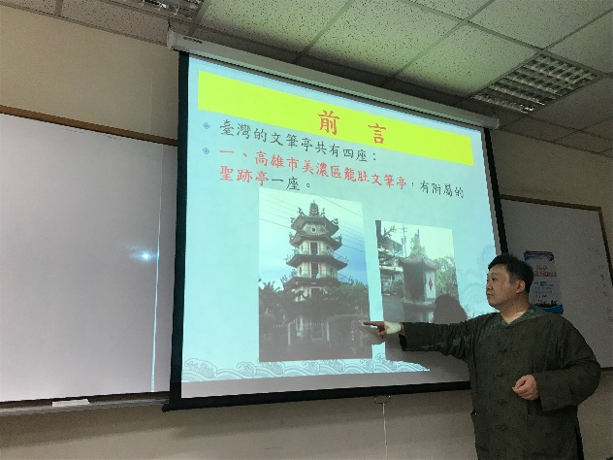 | 首先，介紹臺灣的文筆亭數量及分布位置。
 | 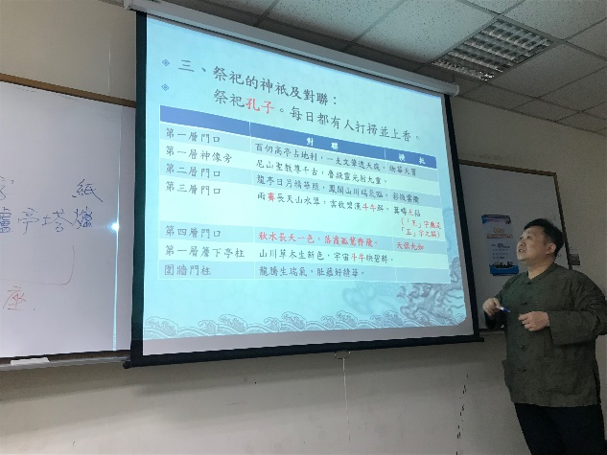 | 一座文筆亭有多層結構，每一層都代表不同涵義。
 | 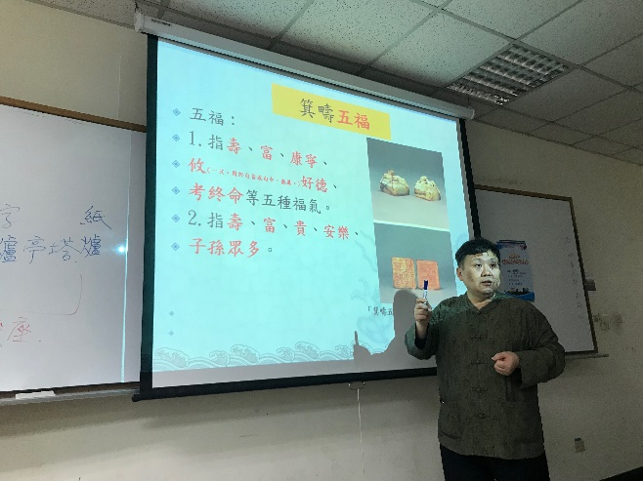 | 最早以「五福」開始做為祝福話時，與現今的涵義不盡相同，現今已是經過修飾。
 | 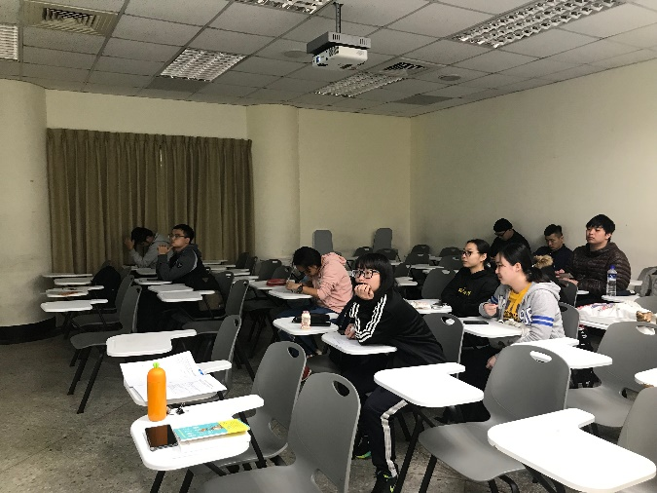 | 學生專心聽講，並填寫學習紀錄表。

